Evaluation 11ème dossier zéro 2019

- Complétez les phrases suivantes avec les mots donnés
(pays – fille – voyelles – Europe – garçon )
1- La France se trouve en .....................................
2- Mona est une ............................, Salem est un ................................
3- (a,e,i,o,u ,y) sont les six...................................de l’alphabet français .
4- Le Koweït est un ..........................qui se trouve en Asie.

- Complétez les phrases suivantes avec les mots donnés :
(mois – vendredi – lundi – janvier – samedi )
1- Au Koweït, …………………et ………………… sont deux jours de congé.

2- La semaine en France commence par ………………………
3- L’année se compose de 12 ……le premier mois c'est……..

- Trouvez le mot insolite:

1 | France / Suisse / Belgique / Paris | ………………..
2 | l'été / l'élève / l'automne / le printemps | ………………..
3 | table / chaise / professeur / ordinateur | ………………..
4 | Philippe / Marie / Sylvie / Michelle | ………………..

- Associez le document à l’image :

Document (A)  Les élèves français ne vont pas à l'école le samedi et le dimanche.  C’est leurs jours de congé . | Image (1)  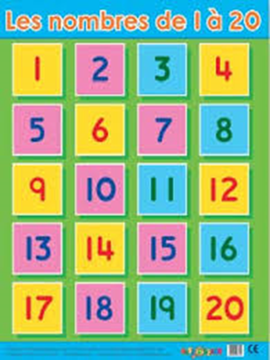
Document (B)  En classe de français aujourd’hui nous apprenons à compter de  “ un à vingt ». | Image (2)
Document (C)  J’ai des livres , des cahiers et des stylos .Je les mets dans mon cartable avant d’aller au lycée. | 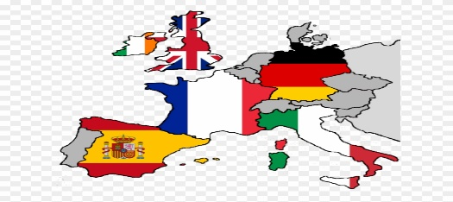  Image (3)
Document (D)  En hiver, il fait froid.  Nous avons des vacances au mois de février. | Image (4)
Document (E)  Paris est la capitale de la France.  La France se trouve en Europe. | Image (5)

E | D | C | B | A | Document
 |  |  |  |  | Image

